10.04.2020г. 5 класс
Тема. Понятие смешанной дроби.
1.Повторить правила:
Чтобы записать неправильную дробь в виде смешанной дроби, нужно ее числитель разделить на знаменатель с остатком. При этом целая часть смешанной дроби будет равна неполному частному, а остаток запишем в числитель, знаменатель оставим прежний.
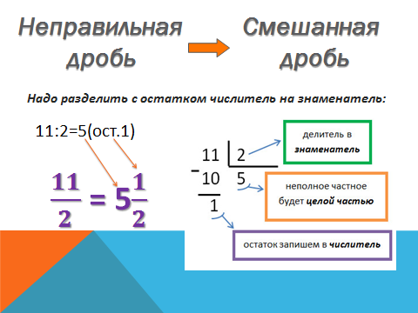

И наоборот: Чтобы записать смешанную дробь в виде неправильной дроби, знаменатель дробной части умножают на целую часть, прибавляют числитель дробной части и полученное число записывают в числитель, а знаменатель оставляют тот же.(знать)

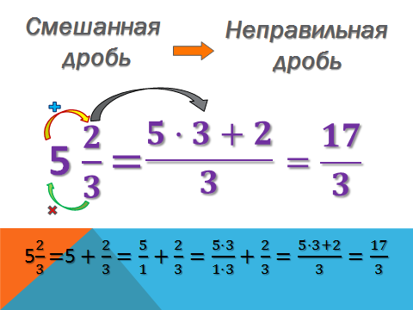

2.Применяя их выполнить самостоятельно №977(1,2стр.),980(1,2стр)

